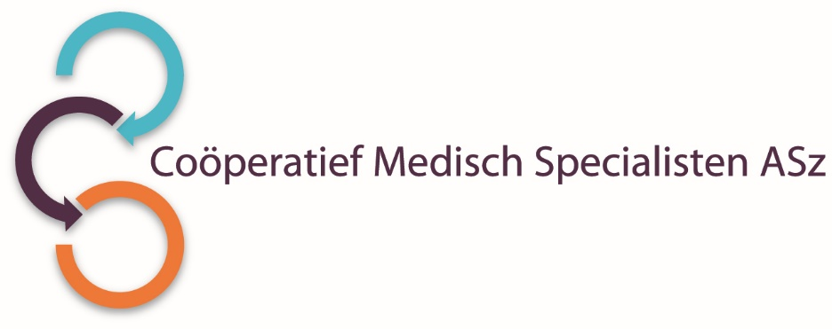
Binnen het Coöperatief Medisch Specialisten Albert Schweitzer ziekenhuis ontstaat wegens zwangerschapsverlof per 1 februari 2026 voor de duur van 4 tot 6 maanden bij de vakgroep Anesthesiologie een plek voor een
CHEF DE CLINIQUE ANESTHESIOLOGIE – allround perioperatief
voor 0,8 fte

Wat zijn uw kwaliteiten?
- U bent allround anesthesioloog, een teamspeler met visie op de toekomst van de anesthesiologie en u bent bereid mee te denken aan vernieuwing en verbetering van de zorg.
- Onderwijscapaciteiten en aantoonbare wetenschappelijke interesse, die heeft geresulteerd in promotie en/of recente publicaties of voordrachten, strekken uiteraard tot aanbeveling, maar zijn voor deze functie geen must.

Binnenkort klaar met de opleiding? Reageer dan ook zeker op deze vacature.

Wat bieden wij?
De functie wordt conform de CAO Ziekenhuizen binnen de AMS-regeling als van het Albert Schweitzer Ziekenhuis voor de duur van 4 tot 6 maanden aangesteld (nog overeen te komen).

Over de vakgroep en het ziekenhuis
Onze vakgroep bestaat uit 19 anesthesiologen waarvan 13 perioperatief, 3 pijnspecialisten en 3 intensivisten. Operatieve ingrepen worden verricht op twee locaties, te weten Zwijndrecht en Dordwijk. Hierin zijn alle specialismen vertegenwoordigd behalve cardiochirurgie. Op de preoperatieve poli worden wij ondersteund door POS-medewerkers.
Met behulp van Sedatie-Praktijk-Specialisten worden op buitenlocaties sedaties gefaciliteerd onder verantwoordelijkheid van de anesthesioloog. De chronische pijnbestrijding wordt in zijn volle omvang beoefend met uitgebreide behandelfaciliteiten. Het ziekenhuis beschikt over een closed format Level 3 Intensive Care.
Sinds 2004 heeft onze afdeling een erkenning voor de B-opleiding Anesthesiologie in samenwerking met het Erasmus MC Rotterdam. De vakgroep heeft een goede band met de stakeholders, speelt een actieve rol in managementcommissies binnen het ziekenhuis en heeft de ambitie deze verder uit te breiden.

Het Albert Schweitzer ziekenhuis is een topklinisch ziekenhuis (lid van vereniging STZ) met twee locaties en een buitenpolikliniek. We bieden een interessante combinatie tussen klinische zorg van topniveau én (basis)zorg dicht bij mensen. Er werken in totaal zo’n 250 medisch specialisten, 250 vrijwilligers en 3.500 medewerkers met hoofd, hart en ziel voor onze patiënten. Het motto van onze strategie is: “onze zorg gaat altijd door”. Hierbij wordt de zorg georganiseerd in 3 domeinen; acuut, chronisch en electief met focus op de gezonde patiënt, de gezonde professional en een gezonde organisatie.

Wilt u meer informatie?
Voor meer informatie of meelopen kunt u contact opnemen met mevrouw B. Ates, anesthesioloog en medisch manager, telefoonnummer 078-6541092 of met de heer C.G.A. Klein Nulent, anesthesioloog, telefoonnummer 078-6534205.

Informatie over het Albert Schweitzer ziekenhuis en onze overige vacatures vindt u op: www.asz.nl.

Hoe kunt u solliciteren?
Bent u geïnteresseerd in deze functie, dan kunt u uw sollicitatie tot 24 november 2025 richten aan de heer O.E.H. Elgersma, voorzitter van het Coöperatief Medisch Specialisten ASz en indienen door het sollicitatieformulier in te vullen via deze link:

Chef de Clinique Anesthesiologie-allround perioperatief | Werken bij het Albert Schweitzer

Als u bij ons komt werken vragen wij u een Verklaring Omtrent het Gedrag (VOG) te overleggen.

Acquisitie naar aanleiding van deze advertentie wordt niet op prijs gesteld.

